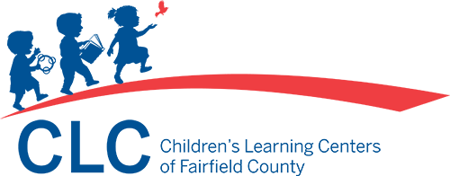

CLC Vacation Travel Policy COVID-19 Addendum:

CLC will follow our standard policy for Absences: Vacation. In addition, during the COVID-19 Pandemic, CLC has added the following requirements:

All families requesting vacation time off must submit a CLC vacation request form and indicate on that request form if there is any intent to travel outside the tri-state area (New York, New Jersey, Rhode Island).

If a family decides to travel out of the tri-state area or out of the country (even if not required to get off the aircraft), the family must notify their CLC Family Service Worker of their specific travel plans. CLC students will be required to self-quarantine for 14 days upon their return, or present a negative PCR COVID-19 test within 72 hours of arrival back to Connecticut, and be symptom free before returning to school. If a child develops COVID-19 symptoms during the quarantine period, they must present a note from their Health Care Provider in order to return to school.

Updated 6.1.21 PML

Anexo a la Política de Viajes de vacaciones de CLC debido a COVID-19:

CLC seguirá nuestra política estándar para ausencias por: vacaciones. Además, durante la pandemia COVID-19, CLC ha agregado los siguientes requisitos:

Todas las familias que soliciten vacaciones deben llenar un formulario de solicitud de vacaciones de CLC e indicar en ese formulario de solicitud si tienen la intención de viajar fuera del área de los tres estados (Nueva York, Nueva Jersey, Rhode Island).

Si una familia decide viajar fuera del área de los tres estados o fuera del país (incluso si no es necesario que se baje del avión), la familia debe notificar a su trabajador de servicios familiares de CLC sobre sus planes de viaje específicos. Los estudiantes de CLC deberán ponerse en cuarentena durante 14 días a su regreso, o presentar una prueba PCR COVID-19 negativa dentro de las 72 horas posteriores a su llegada a Connecticut, y no tener síntomas antes de regresar a la escuela. Si un niño desarrolla síntomas de COVID-19 durante el período de cuarentena, debe presentar una nota de su proveedor de atención médica para poder regresar a la escuela.

Updated 6.1.21 PML

